# ArcMap’e Giriş

1. Başlat > Tüm Programlar > ArcGIS > ArcMap10.4.1 üzerine çift tıklayınız.

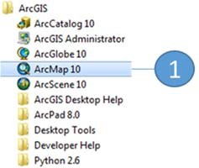

ArcMap arayüzü açıldığında karşınıza ilk olarak **“ArcMap – Getting Started”** penceresi çıkacaktır.

1. Bu pencereyi **“Cancel”** butonuna basarak kapatınız.

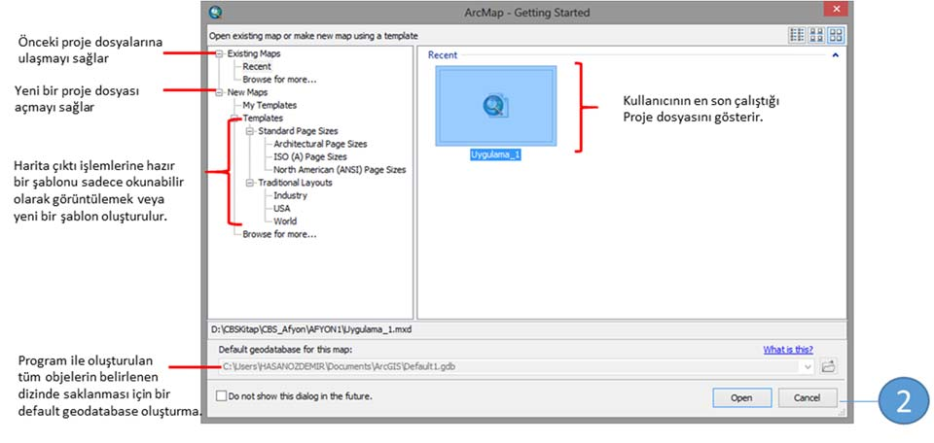

1. **“ArcMap – Getting Started”** penceresi kapandıktan sonra ArcMap arayüzü ekranda gözükecektir. ArcMap arayüzünde default olarak,
   1. Menü bar,
   2. Standar Toolbar,
   3. Tools Toolbar,
   4. Table of Content ve
   5. Veri ve harita görüntüleme ekranı bulunur.

Standart Toolbar ve Tools Toolbar’a ait fonksiyonlar aşağıda gösterilmiştir.

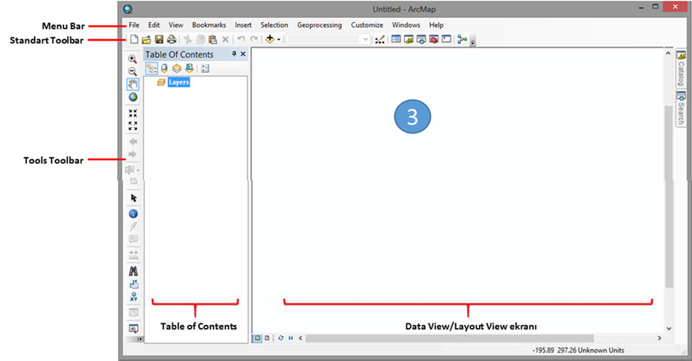

**Standart Toolbar** içindeki fonksiyonlar;

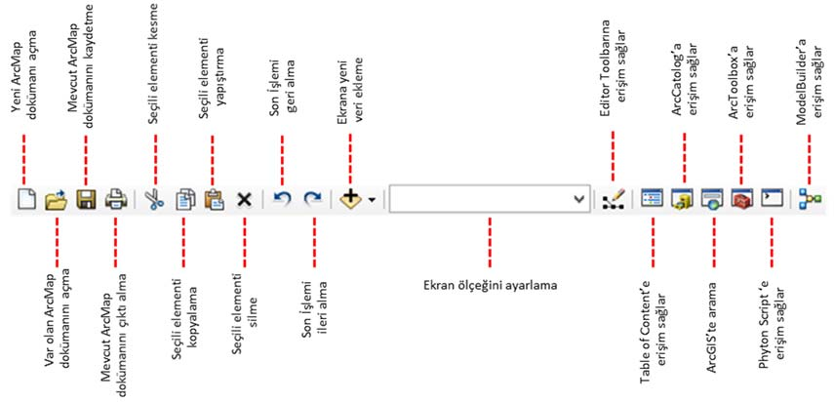

**Tools Toolbar** içindeki fonksiyonlar;

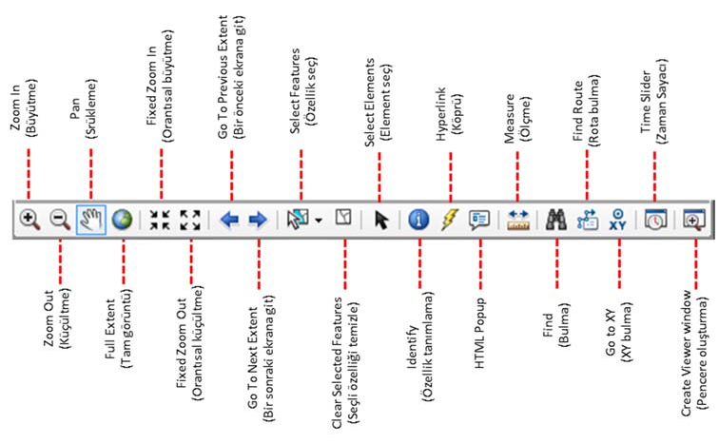

# Data Frame Oluşturma ve Veri Açma

Data Frame, çalışan ArcMap proje dosyası içinde iki farklı alanın, iki farklı ölçeğin veya iki farklı verinin ayrı çalışma ortamında görüntülenmesini sağlar. Bu özellikle farklı veriler üzerinde çalışma imkânı bulunabildiği gibi, bir alanın farklı verilerinin layout (çıktı) işlemlerinde birlikte görüntülenmesini sağlar.

1. Masaüstünüzde açılı olan ArcMap ortamına veri eklemek için **Standart Toolbar’da** yer alan

**“Add Data” ** aracına tıklayınız.

1. Açılan **“Add Data”** penceresi içinde çalışma klasörü olan “**ARCGIS_EGITIM”** > “**Uygulama_01”** klasöründeki “**Ulkeler.shp**” verisini seçiniz
2. Seçim yapıldıktan sonra **“Add”** butonuna tıklayınız. Ekranda Ulkeler katmanının açıldığını göreceksiniz.

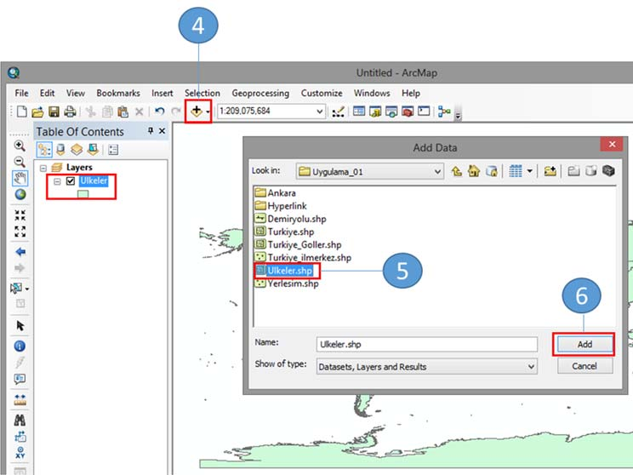

1. **Table of Contents**” te yer alan “**Layers**” yazısının üzerinde sağ maus ile “**Properties**” e tıklayınız. (Aynı işlemi **“Layers”** yazısı üzerinde çift tıklayarak da yapabilirsiniz).
2. Ekrana açılan “**Data Frame Properties**” penceresindeki **“General”** tabında bulunan “**Name**” kısmına **“Dünya”** yazınız
3. “**Ok**” ı tıklayınız. (Aynı işlemi **“Layers”** yazısı üzerine sol mausla tek tıklayarak yapabilirsiniz). Böylelikle Frame adı değiştirilmiş olacaktır.
4. Table of Contents’e yeni bir frame eklemek için “**Menü Bar**” içindeki “**Insert**” altındaki “**Data Frame**” e tıklayınız. Ekrana “**Dünya**” data frame inden başka “**New Data Frame**” açılacaktır. Bunun ismini 7, 8 ve 9. adımdaki işlemleri uygulayarak “**Türkiye**” olarak değiştiriniz.
5. Standart Toolbar’da yer alan “**Add Data**”  butonuna basınız. Ekrana açılan “**Add Data**” penceresi içinde çalışma klasörünüz olan “**ARCGIS_EGITIM”** > “**Uygulama_01”** içinde **“Demiryolu.shp, Turkiye.shp, Turkiye_Goller.shp, Turkiye_ilmerkez.shp”** katmanlarını “**Shift**” tuşuna basarak veya sol mausla sürükleyerek seçiniz ve “**Add**” e tıklayınız. Table of Contents e eklenen verilerin sıralanışlarını inceleyiniz. Ayrıca **Tools Toolbar’ını** kullanarak verileri inceleyiniz.

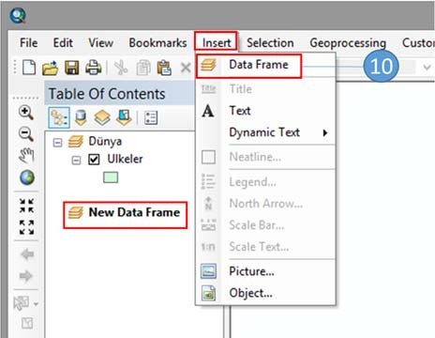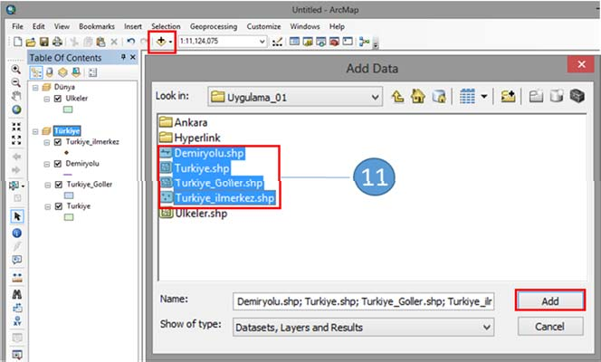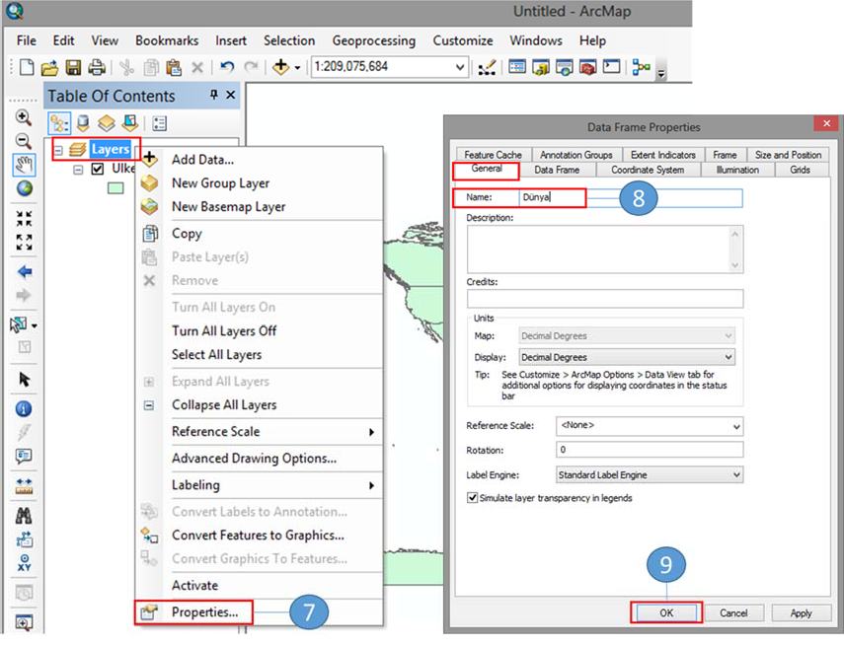

1. Adım 10’u uygulayarak yeni bir **Data Frame** oluşturunuz. 7. 8 ve 9. adımları uygulayarak framenin adını **“Ankara”** olarak değiştiriniz.
2. 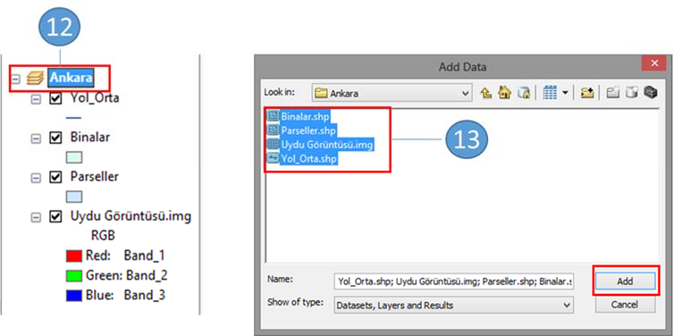“**Add Data**”  butonunu kullanarak çalışma klasörünüz olan “**ARCGIS_EGITIM”** > “**Uygulama_01** >**”** içindeki katmanları sol mausu sürükleyerek veya Shift basılı halde seçerek **“Add”** butonunu tıklayınız.

Table of Contents’de artık 3 data frame bulunmaktadır. Bunlar **Dünya, Türkiye ve Ankara**’dır. Dikkat edilirse bu üç frame ait veriler küçükten büyük ölçeğe doğrudur, dolayısıyla ölçekleri ve veri hassasiyetleri farklıdır. Böylelikle üç farklı veri, aynı proje dosyası içinde açılmıştır. Frame lerden hangisi bold (kalın) ise o frame aktiftir. Yani veri görüntüleme ekranında o frame deki katmanlar görüntülenir.

1. 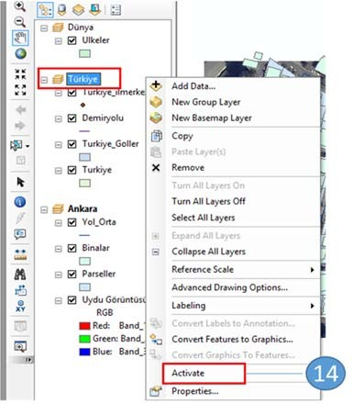Frame ler arası geçişler için, açmak istenilen frame in üzerinde sağ mausa ile **“Activate”** butonuna tıklanır. (Ayrıca klavyede **CTRL+ALT** tuşuna basılı halde iken sol mause ile frame adına tıklanarak da geçiş yapılabilir).

Tools Toolbar’daki araçları kullanarak oluşturulan 3 farklı frame lerdeki katmanları ve özelliklerini inceleyiniz.

1. Çalıştığınız proje dosyasını **Standart Toolbar** içindeki **“Save” ** butonuna veya “**File**” menü barı altındaki “**Save**” butonuna basarak “**ARCGIS_EGITIM”** > “**Uygulama_01** klasörü içine **“Uygulama_1”** proje dosyası olarak kaydediniz.

# Bookmark Oluşturma

Menübar da yer alan “**Bookmarks**” özelliği, aynı frame içinde (veya View) farklı ölçeklerdeki ve çerçevedeki görüntülere kolay ulaşabilme imkânı sağlar. Böylelikle farklı ölçekler ve çalışma alanları arası geçişler kolay bir şekilde yapılabilir.

1. “**ARCGIS_EGITIM”** > “**Uygulama_02** > **Uygulama_2** proje dosyasına çift tıklayarak açınız.
2. Standart Toolbar’da yer alan “**Add Data**”  butonunu kullanarak “**ARCGIS_EGITIM”** > “**Uygulama_02”** klasörü içindeki **“Ankara_koy.shp”**, **“Turkiye.shp”** ve **“Turkiye_Goller.shp”** katmanlarını çağırınız.

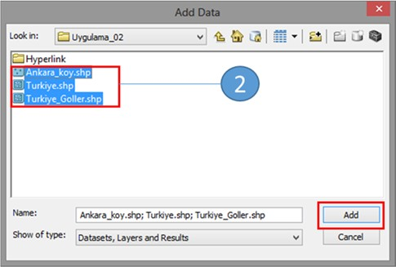

1. Tools Toolbarı’ndaki **“Zoom In” **butonunu kullanarak birinci çalışma alanı olan Ankara ve çevresini yakınlaştırınız. Standart Toolbardaki ölçek ayarlama kısmından **1:1.500.000** ölçeğini ayarlayınız.
2. Menübardaki **“Bookmarks”** başlığı altında **“Create Bookmark”** ı tıklayınız.
3. 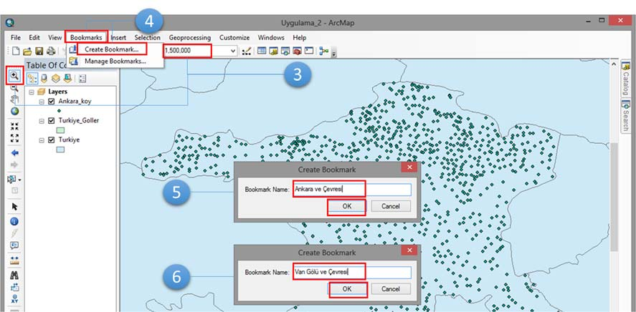Ekranda açılan **“Create Bookmark”** penceresine yakınlaştırdığınız çalışma alanını tanımlayıcı bir isim olan **“Ankara ve Çevresi”** yazıp **“Ok”** tuşuna tıklayınız.
4. 3, 4 ve 5. adımları uygulayarak ikinci çalışma alanı olan Van Gölü ve çevresini **1:700.000** ölçeğinde yakınlaştırınız. Çalışma alanının ismini **“Van Gölü ve Çevresi”** yazınız. Böylece iki çalışma alanı ölçekleriyle ve çalışma sınırlarıyla Bookmark olarak tanımlanmış olacaktır.
5. Menübar’da bulunan “**Bookmarks”** özelliği tıklandığında tanımlanmış olan Bookmarklara kolay bir şekilde ulaşılabilmektedir. Hangi alanla ilgili çalışma yapılacaksa daha önce tanımlanan o bookmarka tıklanır ve çalışma alanı ekrana getirilir.
6. 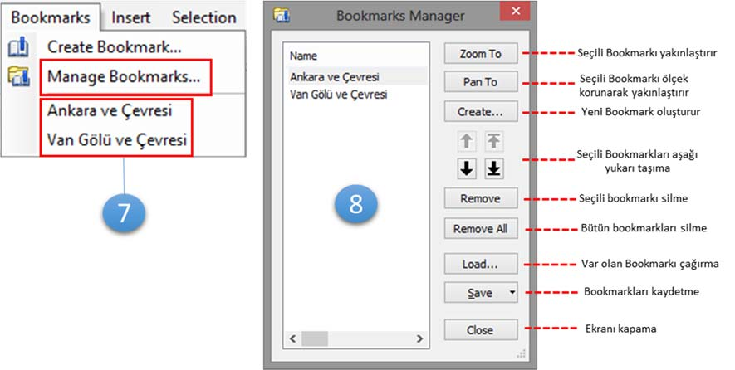Bookmarkların yönetimi yine Menübarda **“Bookmarks”** altındaki **“Manage Bookmarks”** a ulaşılarak yapılır. Ekranda açılan **“Bookmarks Manager”** penceresinde tanımlanan bookmarklar seçilerek sağ tarafta yer alan özelliklerle istenen işlem gerçekleştirilir.

# Hyperlink Özelliği

Hyperlink, ekrandaki herhangi bir özelliğe farklı dosyaların (.doc, .xls, jpeg, tiff, ppt, avi vb.) entegre edilmesi için gerekli olan araçları sağlar.

1. Menübarda **“Bookmarks”** özelliğini kullanarak **“Ankara ve Çevresi”** ni ekrana getiriniz. Tools Toolbarında bulunan **“Identify” ** butonuna kullanarak ekrandaki Ankara il sınırları içine tıklayınız. Ekrana Ankara ile ilgili **“Indentify”** penceresi açılacaktır.
2. **“Indentify”** penceresindeki **ANKARA** adı üzerinde sağ tıklayınız ve **“Add Hyperlink”**’i seçiniz.
3. Ekrana açılan **“Add Hyperlink”** penceresinde iki seçeneğin çıktığını göreceksiniz. Bunlardan **“Link to a Document”** herhangi bir dokümanı link yapmak istediğinizde, **“Link to a URL”** de ilgili detaya internet adresine link vermek istediğinizde seçilir. Bu uygulamada Ankara iline ait bir

.jpeg görüntü verileceği için **“Link to a Document”** seçili halde iken ekrandaki  butonuna

tıklayınız.

1. “**ARCGIS_EGITIM”** > “**Uygulama_02** > **Hyperlink** dizininin içerisindeki **“Ankara.jpeg”** görüntü dosyasını seçip **“Open”** aracına daha sonra da **“Ok”** butonuna tıklayınız.
2. Bu işlem sonrası Tools Toolbardaki “**Hyperlink”** butonu  aktif konuma geçecektir. “**Hyperlink”** butonuna tıkladıktan sonra **Ankara** üzerine tekrar tıklayınız. Görüntü dosyasının ekranda açıldığını göreceksiniz.

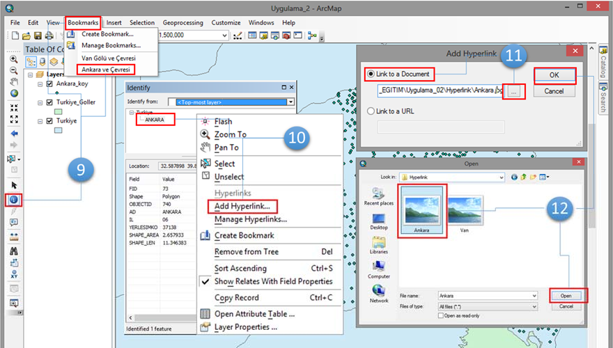

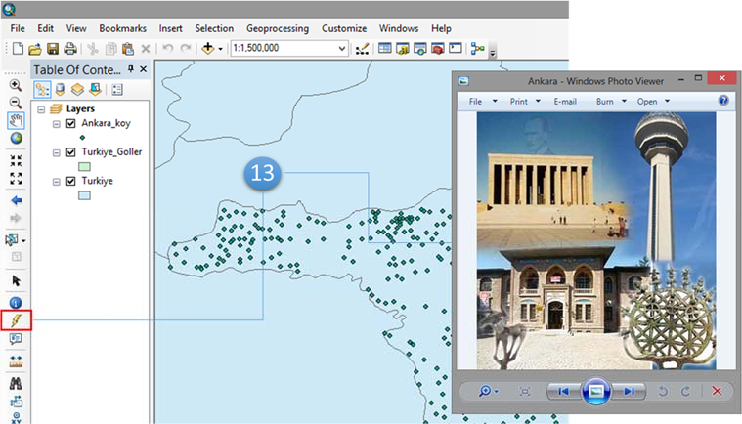

1. 9, 10, 11, 12 ve 13. adımları uygulayarak **“Van Gölü ve Çevresi”** için hyperlink oluşturunuz.
2. 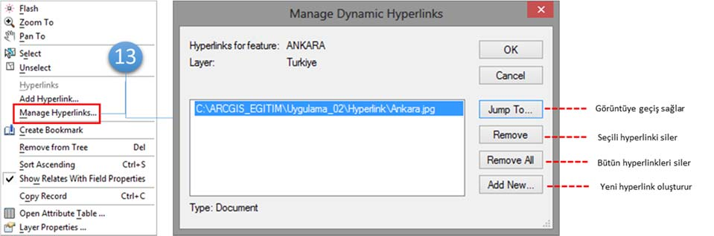Hyperlinklerin yönetimi için 10. adımı uygulayarak **“Manage Hyperlinks”**i tıklayınız. Ekranda açılan **“Manage Dynamic Hyperlinks”** penceresinde özellikleri kullanarak hyperlink yönetimini gerçekleştirebilirsiniz.

# Joins ve Relates Özellikleri

Joins ve Relates özelliği; vektör verilerine bağlı tablolar veya birbirilerinden bağımsız veri tabanlarının fiziksel olarak ortak bir tabloda birleştirilmesi ve ilişki kurulmasını sağlar. Birbirinden bağımsız farklı tabloların fiziksel olarak birleştirilebilmesi için ortak alanların ve bu ortak alanlarda birbiriyle eşleşecek olan sayısal veya karakter değerlere sahip olmalıdır. Bu özellikle birçok veri tabanı kolay bir şekilde CBS’ye aktarılabilir. Joins özelliğinde tablo katmana aktarılırken Relates te ize sadece ilişki kurulur tablo katmanın öznitelik verisine aktarılmaz.

1. “**ARCGIS_EGITIM”** > “**Uygulama_03** klasörü içindeki **Uygulama_3** proje dosyasına  çift tıklayınız. Ekrana açılan pencerede **Turkiye_il** katmanının olduğunu göreceksiniz. Standart Toolsbardaki **Add Data ** butonuna tıklayarak “**ARCGIS_EGITIM”** > “**Uygulama_03** > **Turkiye.mdb** içindeki **Turkiye_Nufus2000** tablo verisini seçerek **Add** butonuna tıklayınız.

***Not:*** *Sözel veri tablosu Table of Contents’e eklendiğinde grafik veri içermediği için menü seçeneği* ***“List By Drawing Order” *** *dan* ***“List By Source” *** *a otomatik olarak değişir. List by Source’da hem grafiksel veri içermeyen tablo veriler hem de grafiksel veriler birlikte gösterilebilir.*

1. 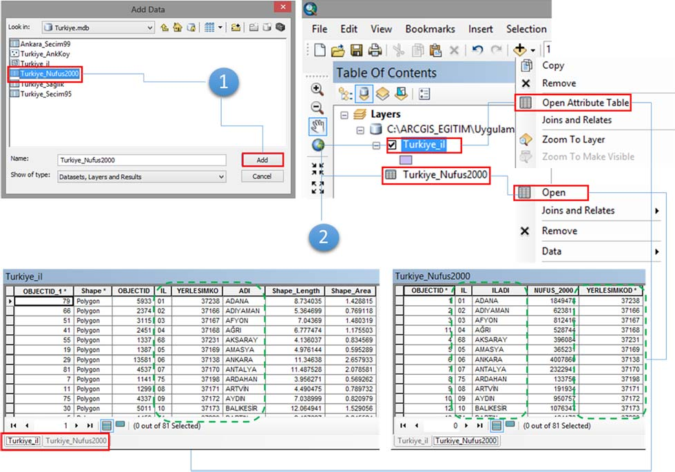Table of Contents’de mevcut **Turkiye_il** verisinin altında **Turkiye_Nufus2000** tablo verisi açılmıştır. Her iki verinin öznitelik verisini inceleyerek benzer-eş sütunun olup olmadığını kontrol ediniz. Burada sütundaki detayların aynı özelliğe ait olduğuna dikkat ediniz. Bunun için Table of Contents’deki **Turkiye_il** katmanının üzerinde sağ maus ile **Open Attribute Table** ı tıklayınız. **Turkiye_Nufus2000** tablo verisi üzerinde sağ maus ile **Open** ı tıklayınız. Ekranda açılan tablo sözel verileri inceleyiniz. Tablolar arası geçişi **Table** penceresinin sol alt köşesindeki ilgili veri isimleri üzerine tıklayarak yapabilirsiniz.

Tablo veriler incelendiğinde **Turkiye_il** verisi içindeki **IL, ADI** ve **YERLESİMKO** sütunları ile **Turkiye_Nufus2000** tablo verisindeki **IL, ILADI** ve **YERLESIMKOD** sütun isimlerinin aynı detayları içerdiği görülür. Bu sütunlardan hangisi ile **Joins** yapılacağına karar verilip işlem gerçekleştirilir. Bu uygulamada **YERLESIMKO** ve **YERLESIMKOD** sütunları ortak anahtar olarak seçilmiş olup bu sütunlara bağlı olarak Join işlemi yapılacaktır.

1. **Turkiye_il** katmanı üzerinde sağ maus ile **Joins and Relates** segmesine ve oradan da **Join** e tıklanır. (Join’e ayrıca katman üzerinde sağ maus **Properties** segmesine tıklanınca ekrana açılan **Layer Properties** penceresinde **Joins & Relates** tabından ulaşılabilir).

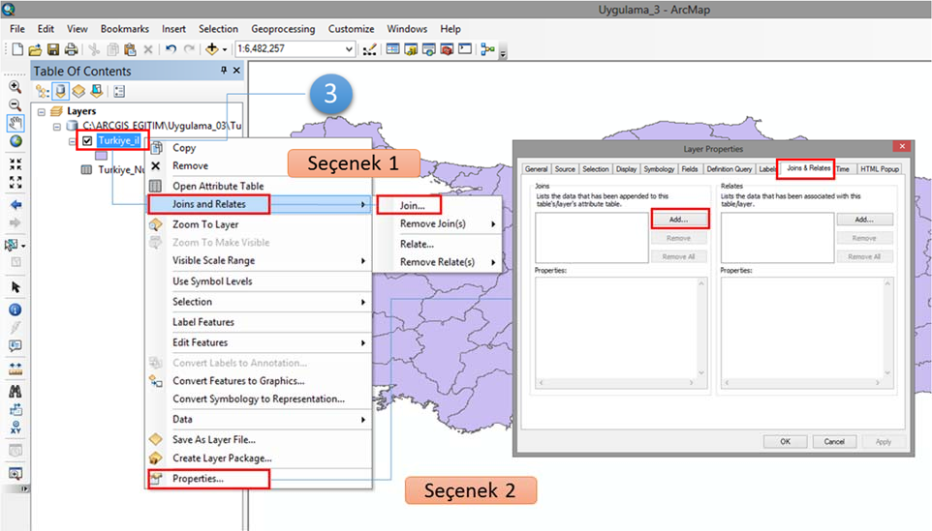

1. Ekranda açılan Join Data penceresinde **Joins attributes from a table (bir tablo veriyi kullanarak join yapma)** işlemi için sırasıyla şu adımlar uygulanır; 1. Seçenekte, katmandaki (**Turkiye_il**) join işleminde kullanacağın sütun ismi seçilir **(YERLESİMKO)**, 2. Seçenekte join yapmak istediğimiz tablo seçilir **(Turkiye_Nufus2000)**, 3. Seçenekte, bu tabloda katmandaki aynı bilgileri içeren ve join için kullanılacak sütun ismi seçilir **(YERLESIMKOD).**
2. **Join Option** kısmında iki seçenek karşımıza çıkar. Bunlar; **Keep all records** ve **Keep only matching records** dur. Keep all records ta tablodaki bütün satırlar katmana eklenir. Keep only matching records ta ise tablodaki sadece eşleşen satırlar katmana eklenir. Bu işlem de **Keep all records** seçeneği işaretli olacaktır. Daha sonra join işlemini bitirmeden önce kontrol amaçlı olarak **Validate Join** butonuna tıklanır. Validasyon işlemi başarı ile tamamlandığını gösteren pencere açıldığında **Close** butonuna ve ardından **Join Data** penceresinin **Ok** butonuna tıklanır.
3. Join işlemi başarı ile tamamlandıktan sonra **Turkiye_il** katmanı üzerinde sağ maus ile **Open Attribute Table** segmesine tıklanır. Açılan **Table** penceresinde **Turkiye_Nufus2000** tablo verisinin **Turkiye_il** katmanına join yapıldığı görülür.

References:

Hasan Özdemir, Geography Department, Physical Geography Division, Bursa Uludağ University, Bursa, Turkey